苏州市相城区企业服务与管理辅助决策平台
科技人才项目申报指南

一、用户入口
打开苏州市相城区企业服务与管理辅助决策平台，地址为: http://kfj.szxc.gov.cn/。如果未注册帐号，请先注册帐号，注册流程参见《苏州市相城区企业服务与管理辅助决策平台用户注册指南》。
二、信息修改
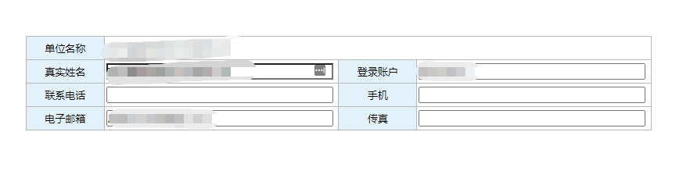
在个人中心模块下的个人信息维护栏目可以修改登录账号及联系方式。

- 修改登录密码
在个人中心模块下的修改登录密码栏目可以修改登录密码。

- 企业信息维护
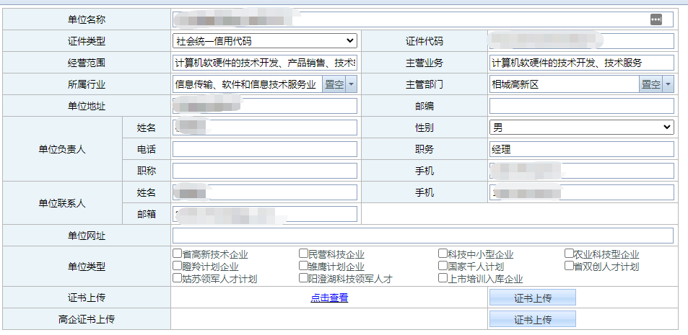

三、人才项目申报
（一）流程描述
人才项目流程包括项目申报、项目受理、项目立项、合同管理、中期检查、提交验收申请、提交验收证书共七个步骤。其中企业（事业单位）账号在项目申报、合同填写、中期检查、提交验收申请、提交验收材料这五个步骤中需要填写对应的信息表，并点击“提交”给所属主管部门进行审核。
（二）新项目申报
在“人才项目”模块下的“项目申报”栏目中，选中需要申请项目的计划类别，然后点击“申请”按钮，填写项目申报信息并填写申报书，填写过程中可以保存草稿，保存的草稿在“我的项目”栏目中可以查看并继续编辑，完整填写完成后点击“提交”按钮。

- 人才项目->项目申报，进入申报。

- 选择要申报的项目，点击“申请”。
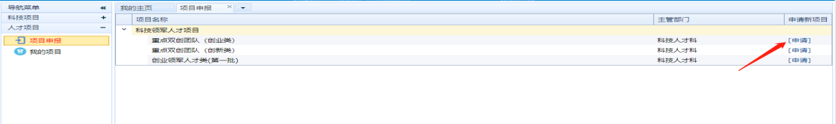

- 填写项目信息，带红色星号*的内容必须要求填写。
填写过程中随时可以保存，从我的项目中可以找到已经保存的项目，继续填写。
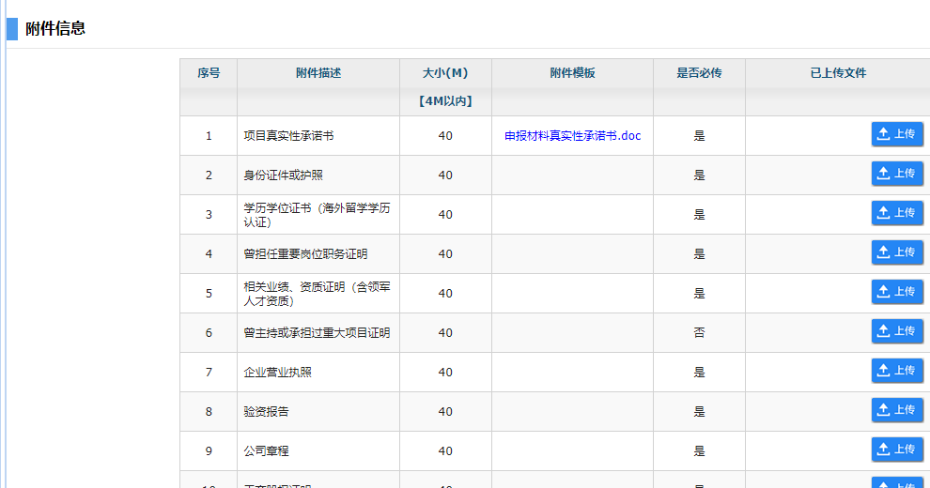
- 上传附件信息。

- 项目信息填报完毕之后，点击“继续填写申报书”，进入申报书填写界面。
- 所有信息都填写完成后，点击“提交”按钮完成申请。
（三）已申报项目处理
所有本企业申请过的项目，不管项目处于什么状态，都可以在“我的项目”中查询到。如果项目处于需要企业处理的状态，项目名称前会有“待办”的标记，被退回的项目，项目名称前会有“退回”的标记，而保存的草稿则有“草稿”标记，点击项目名称可以进入查看项目详情并做相应的操作。
四、常见问题
（一）附件无法上传，怎么处理?
如果上传附件的时候，屏幕变灰没有出现上传框。可以通过以下办法解决：
- 在操作系统的桌面中右键 ->显示设置；
- 缩放与布局中，缩放比例改回100%；
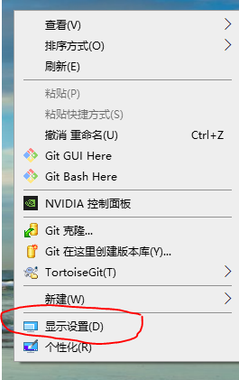
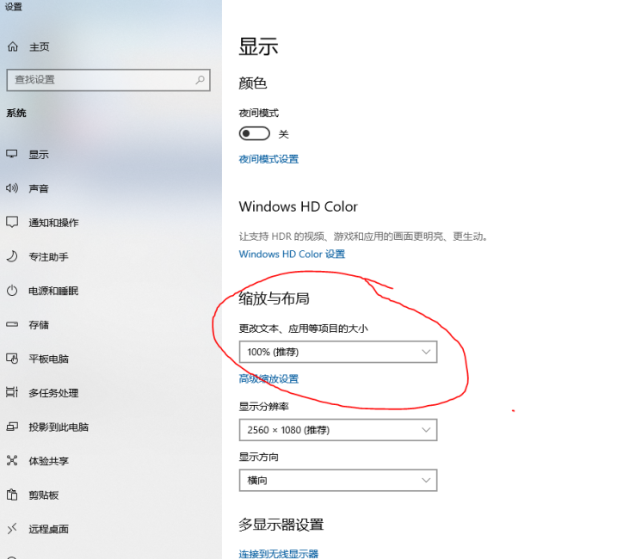
- 重启浏览器后就可以正常上传。

（二）填写到一半的项目，去哪里重新填？
填写过程中，保存过的项目，可以在人才项目->我的项目中查询到。
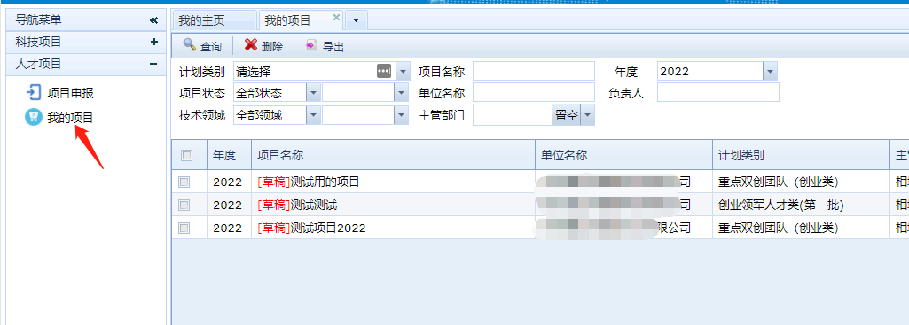

五、技术支持
联系方式：86-18057952266

